План самостоятельной работы учащегося _5_ класса по информатике
Предмет | Информатика
Ф.И.О. учителя | Мартин Т.Г
Учебник | Информатика 5класс
Урок № , тема урока | Создание анимации
Цели обучения  (кратко) | 5.3.2.2 представлять алгоритм в словесной форме  5.3.3.1 создавать анимацию объектов и событий в игровой среде программирования (Лого, Scratch и т.п.)  5.3.3.1 использовать команды ветвления и цикла в игровой среде программирования (Лого, Scratch ит.п.)
Ф.И. учащегося (заполняется учеником)

Порядок действий | Ресурсы  (заполняется учителем)
Изучи | Изучить основные пункты , научиться создавать простейшую анимацию в среде Scratch.  Анимация (animation-оживление, одушевление)- последовательный показ заранее подготовленных графических файлов, а также компьютерная имитация движения с помощью изменения формы объектов или показа последовательных изображений с фазами движения.   Нам нужно щелкнуть по значку скрейч  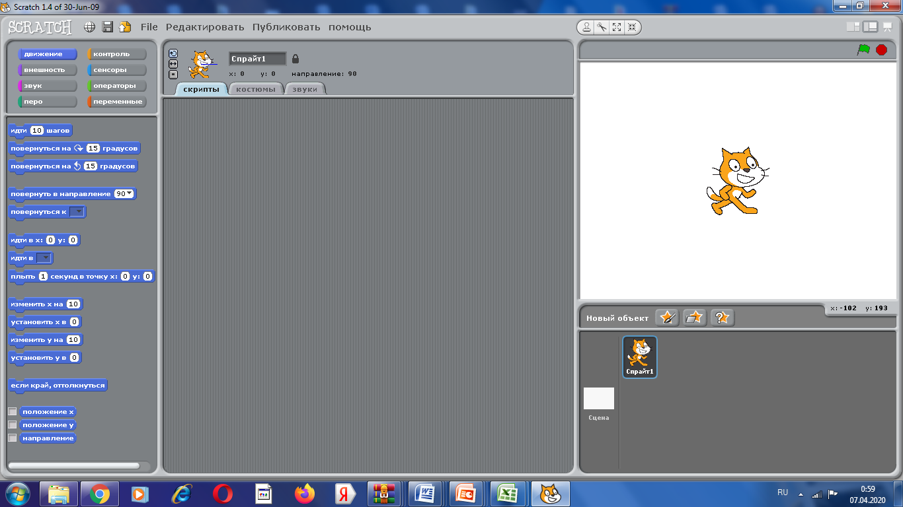  Scratch-программная среда для создания анимационных сказок, игр и моделей  При запуске у нас появляется кот под названием спрайт 1 чтобы изменить на другие спрайты можно использовать четыре кнопки  Новый объект  Библиотека спрайтов  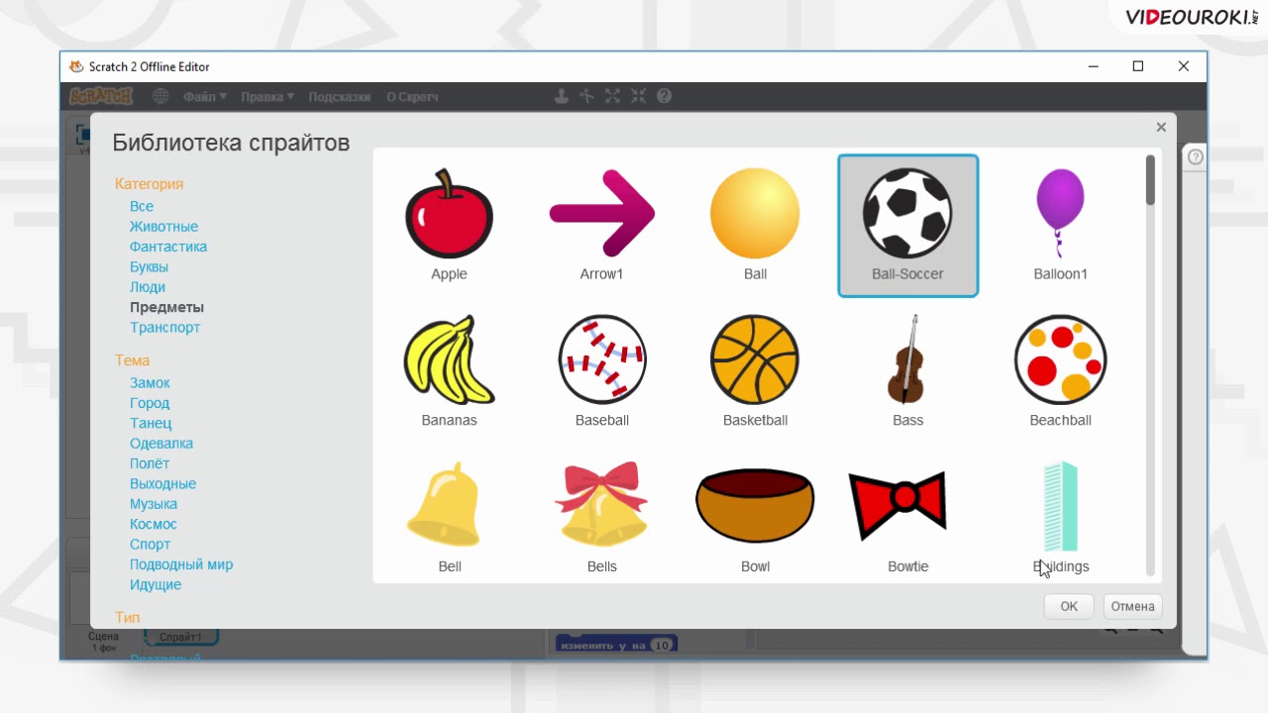  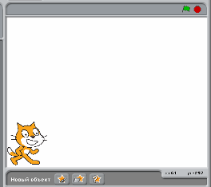  Сцена программной среды
Ответь | Ответить на вопросы  1.Что такое анимация?  2.Что такое графические блоки?  Что означает слово спрайт?
Выполни | Подпиши цифры .  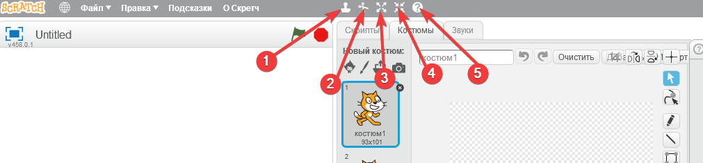  https://www.youtube.com/watch?v=Pt-groABmQs
Рефлексия | Теперь я знаю….. что такое Анимация
Теперь я умею…создавать Анимации

д/з ст 140задания синтез 2

Обратная связь от учителя
(словесная оценка и/или комментарий)

